

Taller de Programación

Sesión: 3280

Docente: Máximo Alberto Moreno Cueva

TAREA ACADEMICA 1:

REPETITIVOS1

Integrante:

Roberto Agustín Mejía Collazos


REPETITIVOS 1

Ing° Alberto Moreno 1 Principio de Algoritmos

Problemas Propuestos
1. Genere y visualice todos los números naturales comprendidos entre 20 y 80.
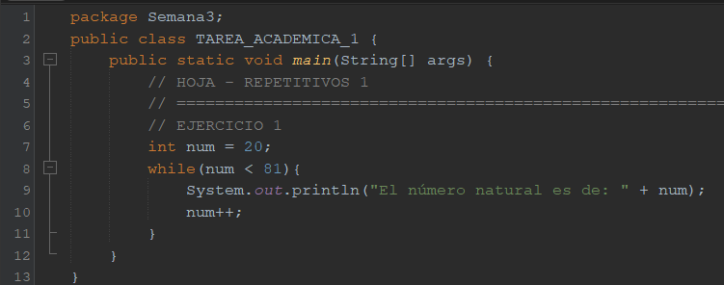
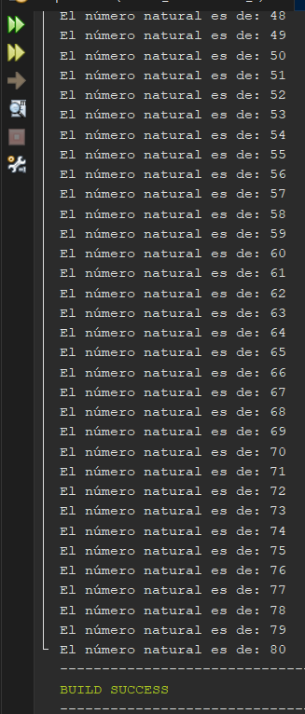
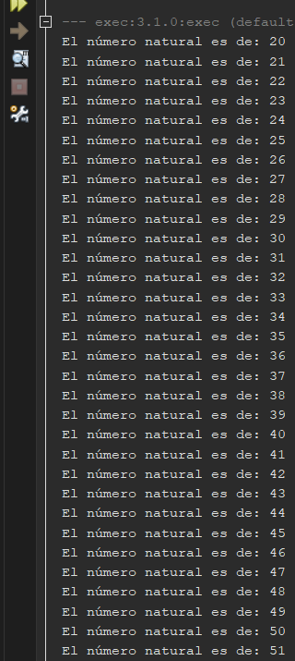
2. Genere y visualice todos los números naturales comprendidos entre 10 y 40 pero en forma descendente.
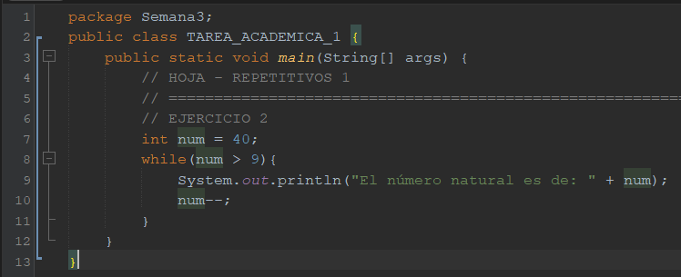
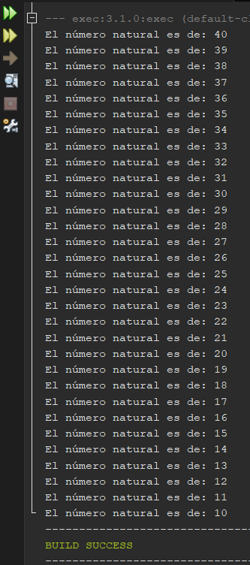

3. Digite la cantidad de números naturales que se desean ingresar, ingréselos y muestre la mitad de cada número digitado.

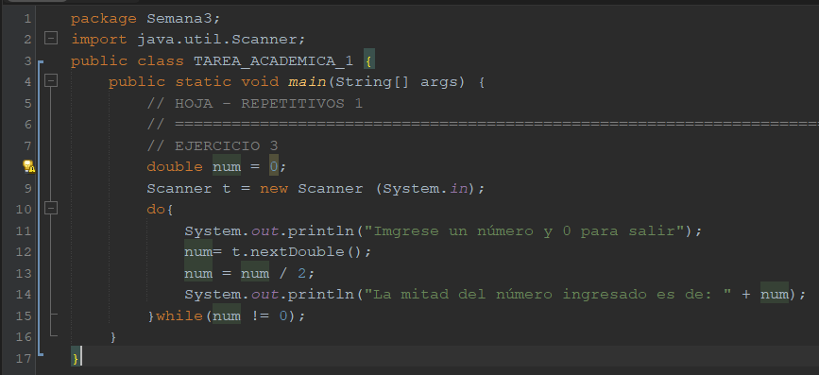
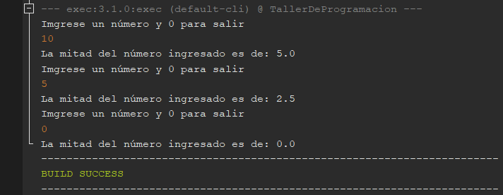

4. Genere y muestre todos los números naturales inferiores al número ingresado pero en forma descendente.
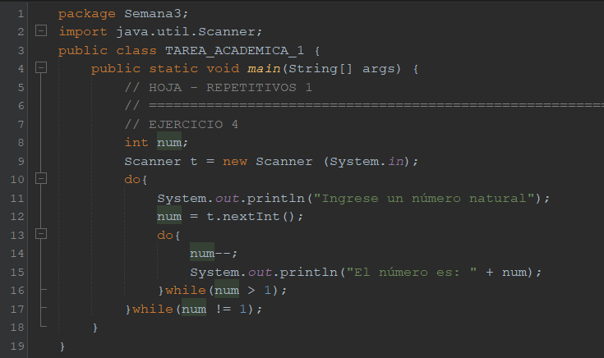
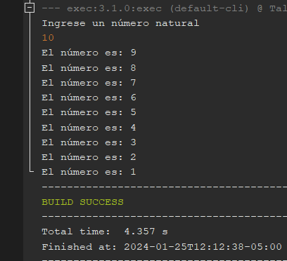

5. Genere y visualice todos los 50 primeros múltiplos de tres.
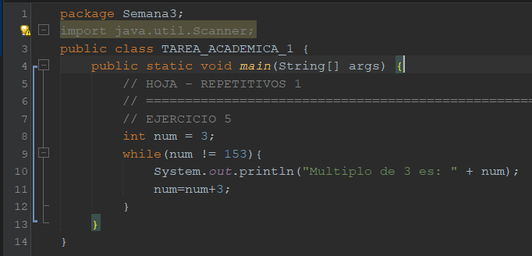
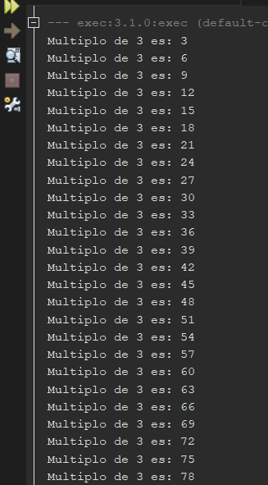
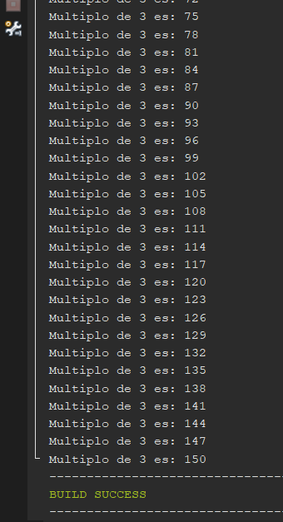

6. Genere y muestre los 30 primeros números impares positivos pero en forma descendente.
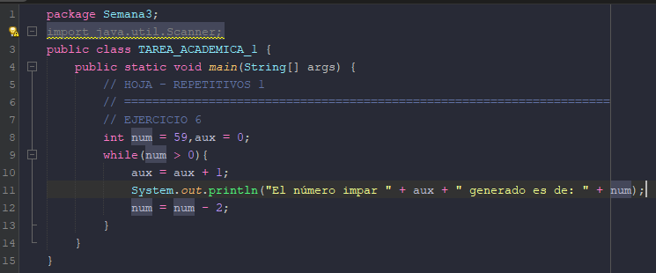
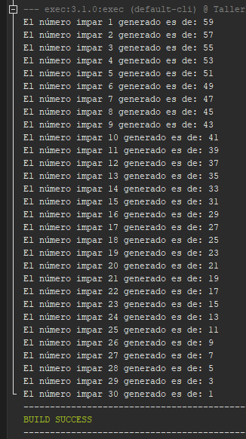
7. Digite un número natural y muestre su factorial, tenga en cuenta que el factorial de 0 y 1 es 1.
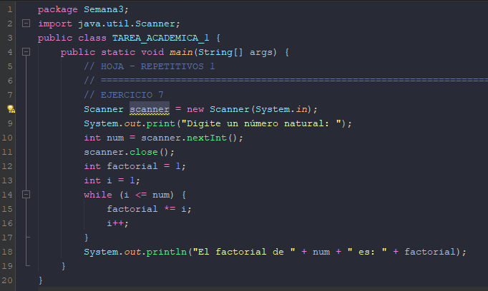
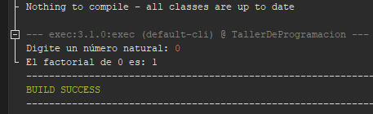
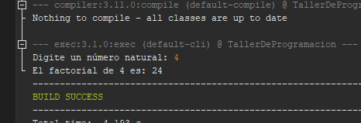

8. Ingrese un número natural y muestre todos sus divisores.
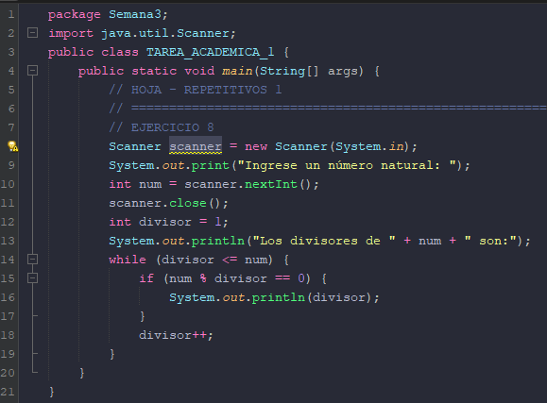
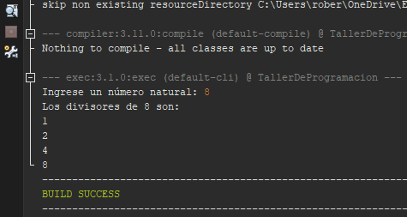

9. Digite el multiplicando y el multiplicador, muestre el producto. No utilice el operador *.
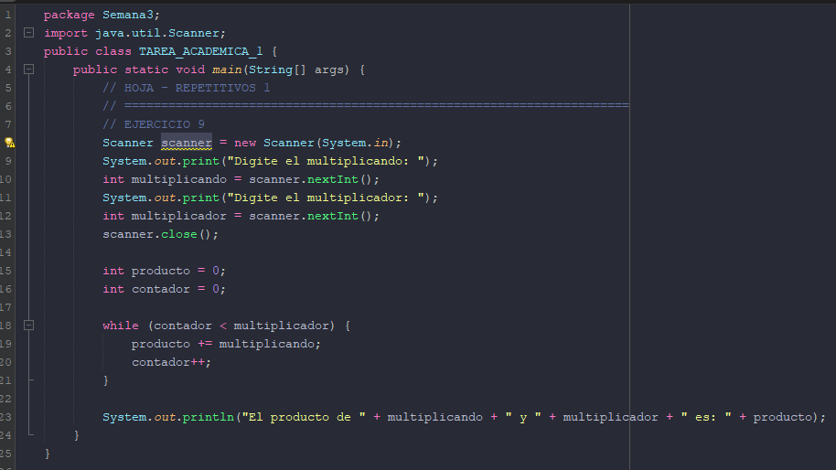
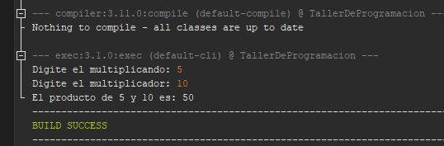

10. Construya un programa que permita generar y completar la siguiente tabla:
Sexagesimales Centesimales Radianes
—--------------------------------------------
30
31
32
:
:
60

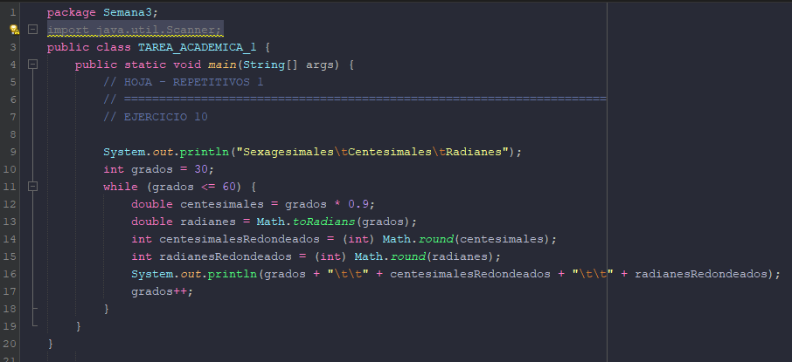
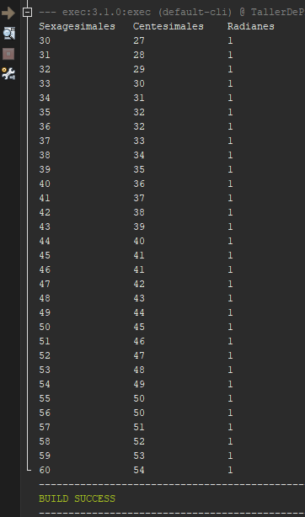
11. Construya un programa que permita genera y completar la siguiente tabla:
Número Mitad Cuadrado Triple
—--------------------------------------------
1
2
3
:
:
14
15

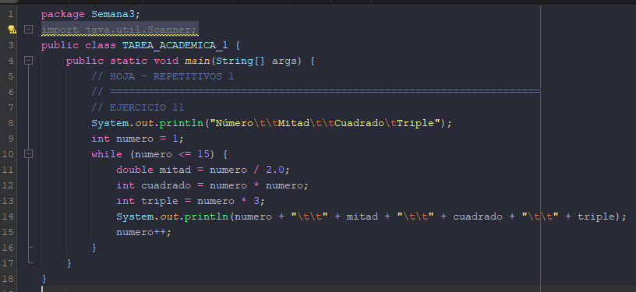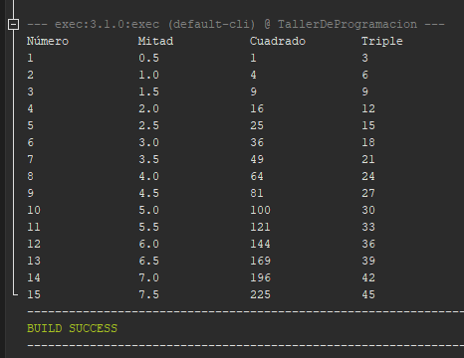

PROPUESTO-MIENTRAS

1.- Calcular la suma de serie=3+5+7+ .....81 y cuantos números intervienen b) calcular la serie n=5+10+15+….num
c) serie =0.2+0.4+0.6 + ( son n términos)
d) serie= 1/2+ 1/3+ ¼+ ….(n términos)

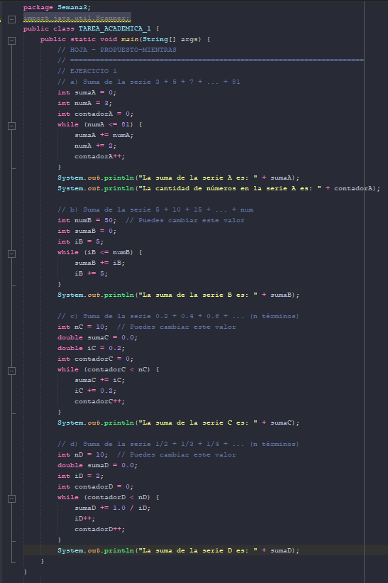
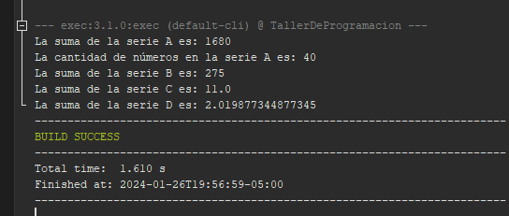
2.-Digite las tallas de n postulantes, el proceso va finalizar cuando se ingrese 0 en la talla, al final esto muestre el promedio de tallas y la cantidad de personas ingresadas.
Talla 1.68
Talla 1.72
Talla 0
Datos ingresados 2
Talla Promedio =>1.70

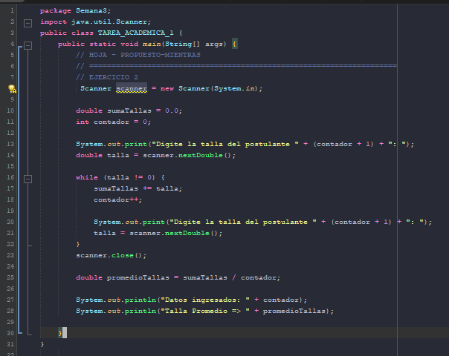
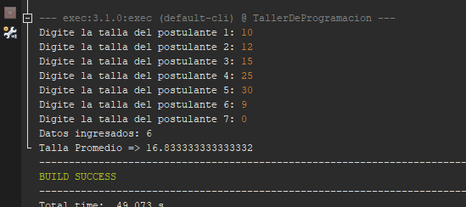
3.Digite un número natural de cualquier longitud luego determinar: - La suma de sus dígitos.
- El producto de sus dígitos.
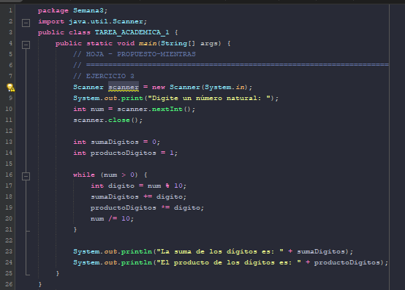

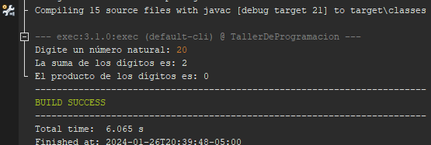
4.-Ingrese números naturales de dos cifras, el proceso de ingreso finalizara al ingresar un numero diferente a dos dígitos, mostrando :
- El promedio de todos los números pares.
- La suma de todos los números impares.
- La cantidad de números ingresados. No tome en cuenta el último número ya que este sólo se utilizó para finalizar el ingreso de datos.
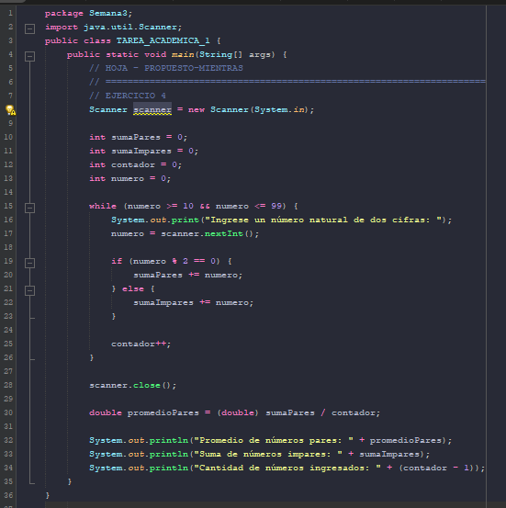

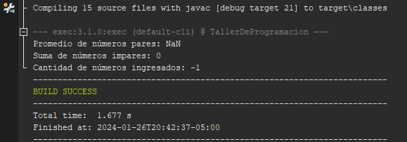

5.- Muestre una tabla de 20 ángulos , generados de forma aleatoria de 30-90 grados
Angulo Seno (ang) raíz(angulo)
55
34
….
